ОТЧЕТ ПО ЛАБОРАТОРНОЙ РАБОТЕ №2
Методы математического моделирования в кибербезопасности. Практикум
Коняева Марина Александровна
Содержание

Цель работы
Освоить базовые методы вероятностного моделирования случайных процессов в контексте кибербезопасности. На примере моделирования потока атак на веб-сервер изучить:
- генерацию случайных величин с заданным распределением;
- статистический анализ смоделированных данных;
- проверку соответствия эмпирического распределения теоретическому;
- оценку вероятностей редких событий;
- определение набора параметров модели (интенсивность атак, длительность наблюдения и т.д.);
- реализацию симуляции пуассоновского потока атак;
- визуализацию данных и проверку соответствия теоретическим распределениям.

Задание
- Создать проект DrWatson с именем Project.
- Определить набор параметров модели (словарь params) с возможностью варьирования.
- Написать функцию simulate_attacks(params), которая возвращает структуру с результатами симуляции.
- Использовать produce_or_load для запуска симуляции с заданными параметрами и сохранения результатов на диск.
- Провести серию экспериментов с разными значениями параметров.
- Загрузить сохранённые результаты и выполнить:
  - построение гистограммы числа атак за час и сравнение с теоретическим распределением Пуассона;
  - построение графика накопленного числа атак и интервалов между атаками;
  - проверку экспоненциальности интервалов (гистограмма, QQ-plot);
  - оценку вероятности события «более 10 атак за час» теоретически и эмпирически.
- Проанализировать зависимость точности оценки вероятности от числа симуляций.
- Выполнить все дополнительные задания.

Теоретическое введение

Пуассоновский поток событий
Во многих задачах кибербезопасности поток атак (или инцидентов) можно приближённо считать простейшим (пуассоновским) потоком, который обладает тремя свойствами:
- Стационарность – вероятность появления $k$ событий за интервал времени длины $t$ зависит только от $t$ и не зависит от момента начала отсчёта.
- Отсутствие последействия – число событий в непересекающихся интервалах независимы.
- Ординарность – вероятность появления двух и более событий за бесконечно малый интервал времени пренебрежимо мала.
Для такого потока число событий $N_{t}$ за время $t$ распределено по закону Пуассона:
$$P\left(N_{t}=k\right)=\frac{{\left(λt\right)}^{k}}{k!}e^{−λt}, k=0,1,2,…$$
где $λ$ – интенсивность потока (среднее число событий в единицу времени).

Экспоненциальное распределение интервалов
В простейшем потоке интервалы времени между соседними событиями $τ_{1},τ_{2},…$ независимы и имеют экспоненциальное распределение с параметром $λ$:
$$f\left(τ\right)=λe^{−λτ}, τ≥0$$
Среднее значение интервала:
$$E\left[τ\right]=\frac{1}{λ}$$

Связь с моделированием киберугроз
Пусть $λ$ – среднее количество успешных атак на сервер за час. Тогда:
- Количество атак за сутки (24 часа) – случайная величина, распределённая по Пуассону с параметром $24λ$.
- Время между атаками – экспоненциальная величина.
- Можно оценивать вероятности различных событий, например $P\left(\text{более 10 атак за час}\right)$.

Выполнение лабораторной работы
- Создание рабочего каталога среды и проверка наличия все необходимых пакетов Julia.
using Pkg
Pkg.activate(".")
Pkg.add("DrWatson")
Pkg.add("Distributions")
Pkg.add("Plots")
Pkg.add("StatsPlots")
Pkg.add("DataFrames")
Pkg.add("JLD2")
Pkg.add("Random")
Pkg.add("Statistics")
Pkg.add("CSV")
Pkg.add("HypothesisTests")
- Создадим отдельный файл params.jl.
default_params = Dict(
:λ => 5.0,
:T => 24.0,
:num_hours_for_est => 10000
)
- Создание файла src/simulation.jl.
Эта функция:
- Принимает интенсивность потока $λ$ (среднее число атак в час) и длительность наблюдения T (в часах).
- Генерирует две реализации потока:
  - Почасовое число атак (hourly_counts) — массив длины floor(Int, T), каждый элемент — случайное число из распределения Пуассона с параметром $λ$.
  - Точные моменты атак — моделирование экспоненциальных интервалов между событиями до тех пор, пока их сумма не превысит T. Возвращает массив интервалов intervals и массив моментов времени attack_times (накопленные суммы).
- Возвращает NamedTuple с тремя полями: hourly_counts, intervals, attack_times.
Результат:
- Функция не сохраняет данные самостоятельно, а лишь возвращает структуру, которая затем используется в скриптах для дальнейшего анализа или сохранения.
- Запуск эксперимента с сохранением результатов. Создадим файл scripts/run_experiment.jl.
Файл вызывает simulate_attacks($λ$, T) для получения почасовых counts, интервалов и моментов времени, дополнительно генерирует большую выборку (num_hours_for_est) из распределения Пуассона для устойчивой оценки эмпирической вероятности 𝑃(𝑁1 > 10), вычисляет теоретическую вероятность 1 − 𝐹Poisson($λ$)(10), упаковывает все результаты в словарь и сохраняет в JLD2-файл (команда @save).
Результат:
— В папке data/attack_sim/ создаётся файл с именем, отражающим параметры (например, attack_sim_$λ$=5.0_T=24.0_num_hours_for_est=10000.jld2).
— Внутри — словарь с ключами: :hourly_counts, :intervals, :attack_times, :emp_prob, :theor_prob.
- Анализ и визуализация результатов. Визуализация результатов одного эксперимента. Файл scripts/analyze.jl загружает сохранённые данные и строит четыре диагностических графика, позволяющих визуально оценить соответствие смоделированного потока теоретическим предположениям (пуассоновости и экспоненциальности).
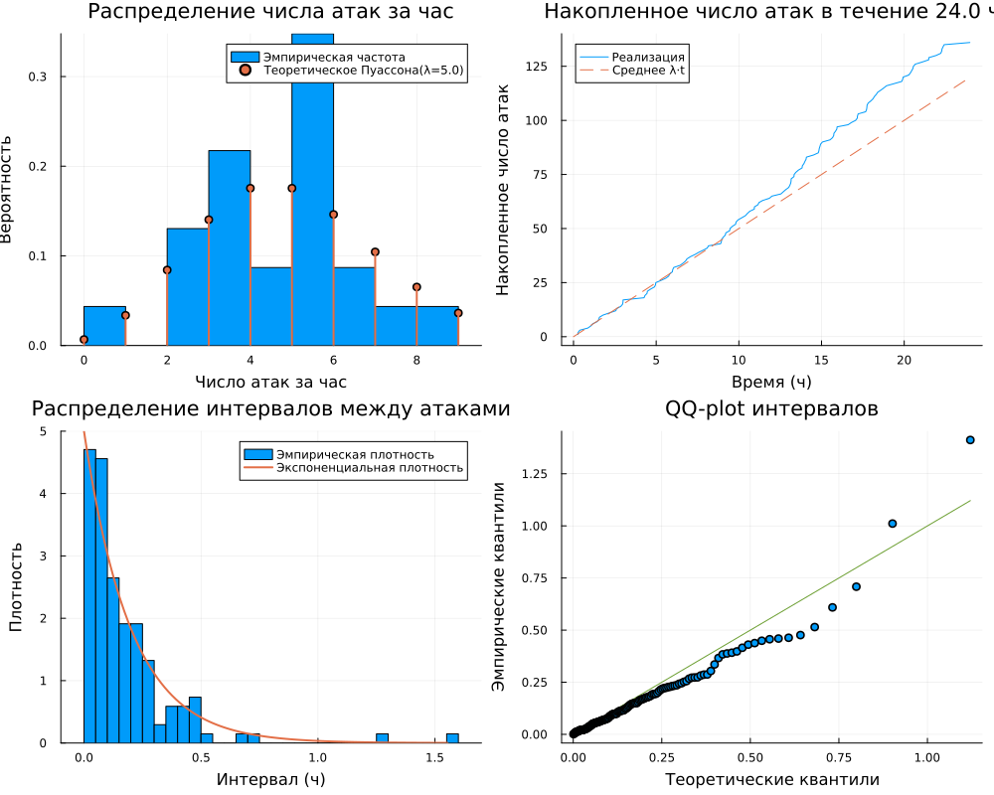
Визуализация результатов одного эксперимента
- Исследование сходимости оценки вероятности. Файл scripts/convergence.jl позволяет изучить, как быстро эмпирическая оценка вероятности редкого события приближается к теоретическому значению при увеличении объёма выборки.Это важный практический аспект моделирования: для надёжной оценки редких событий требуется большой объём данных.
Activating project at C:\Users\User\OneDrive\Рабочий стол\Мага\study_2025_2026_mathematical_modeling_methods_in_cybersecurity\labs\lab2\Project Вычисление оценок вероятности… n = 10: оценка = 0.0 n = 50: оценка = 0.02 n = 100: оценка = 0.01 n = 500: оценка = 0.018 n = 1000: оценка = 0.014 n = 5000: оценка = 0.016 n = 10000: оценка = 0.0131 n = 50000: оценка = 0.0136 n = 100000: оценка = 0.0139
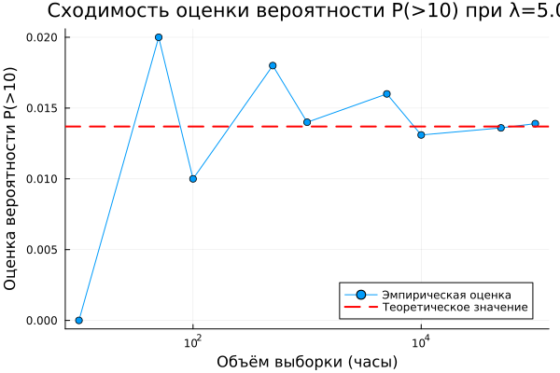 График, иллюстрирующий уменьшение случайной ошибки оценки с ростом выборки, и файл с данными для повторного построения.
- Многовариантный эксперимент. Параметрическое исследование. Файл scripts/parameter_sweep.jl позволяет систематически изучить, как изменение интенсивности атак $λ$ влияет на характеристики потока и, в частности, на вероятность 𝑃(> 10). Скрипт автоматизирует запуск множества экспериментов, сохраняет все результаты и строит как обобщающий график, так и детальные графики для каждого значения $λ$.
Выполняем этот файл. Результат:
— Набор JLD2-файлов для каждого $λ$ в data/attack_sim/.
— Детальные графики для каждого $λ$ в plots/parameter_sweep/.
— Сводная таблица (CSV) и файл с данными в data/parameter_sweep/.
— Обобщающий график в корне plots/, показывающий зависимость вероятности от интенсивности.
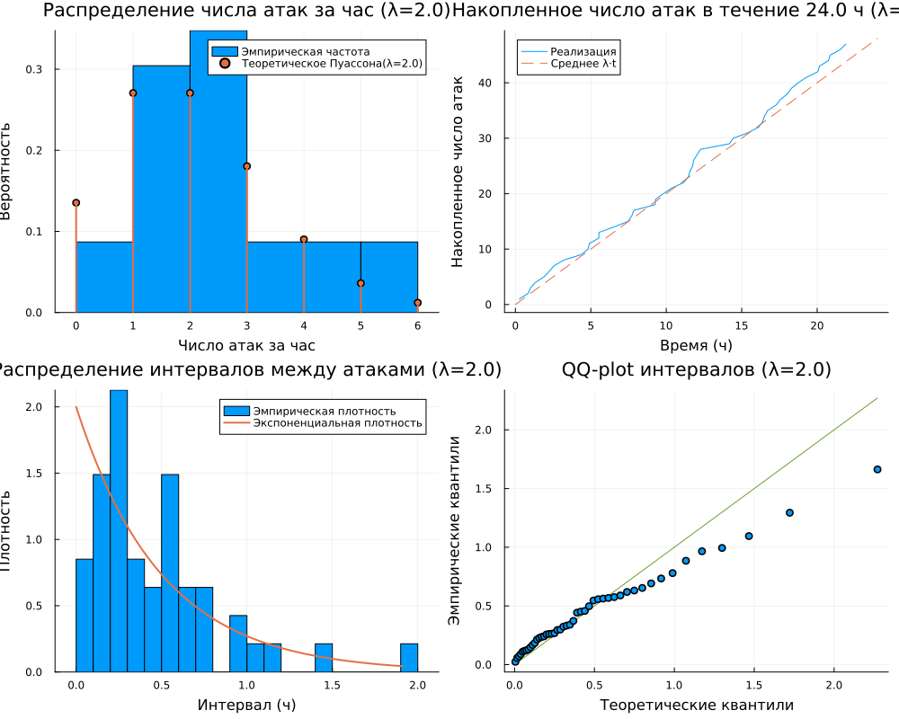
Зависимость вероятности от интенсивности атак
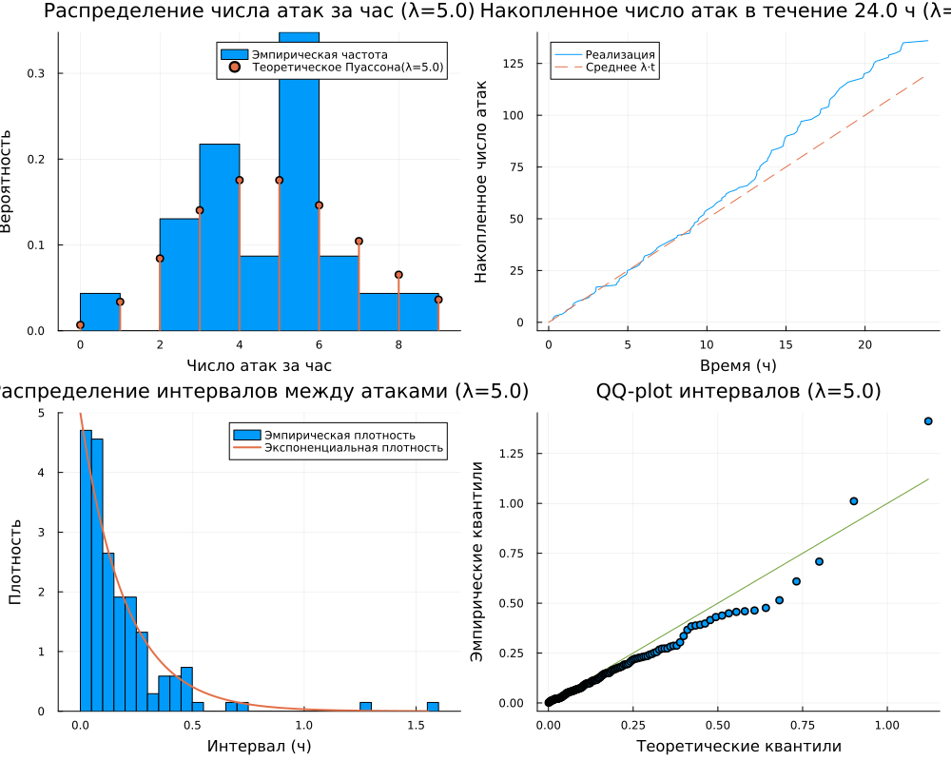
Зависимость вероятности от интенсивности атак
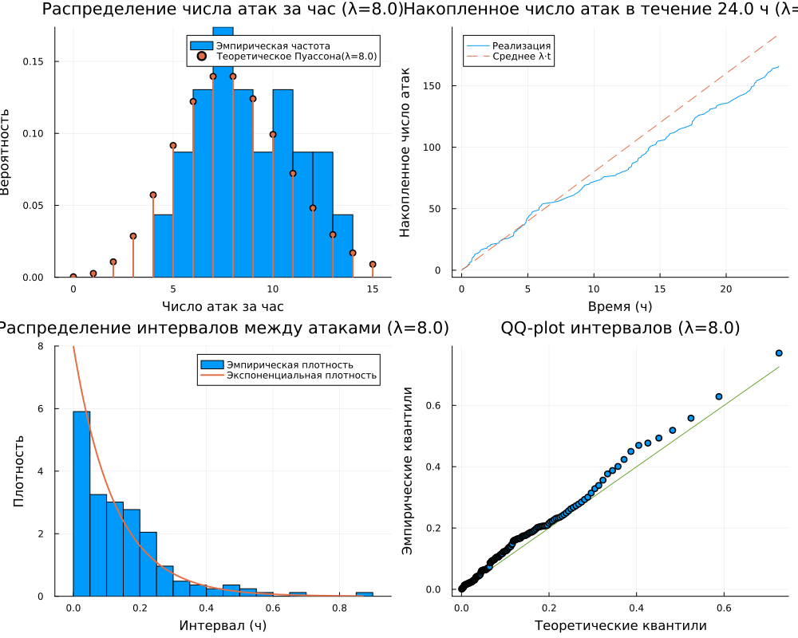
Зависимость вероятности от интенсивности атак
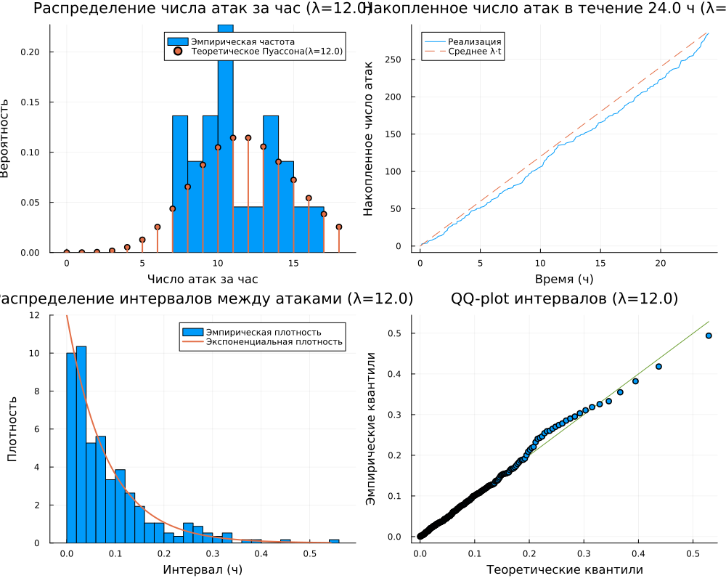
Зависимость вероятности от интенсивности атак
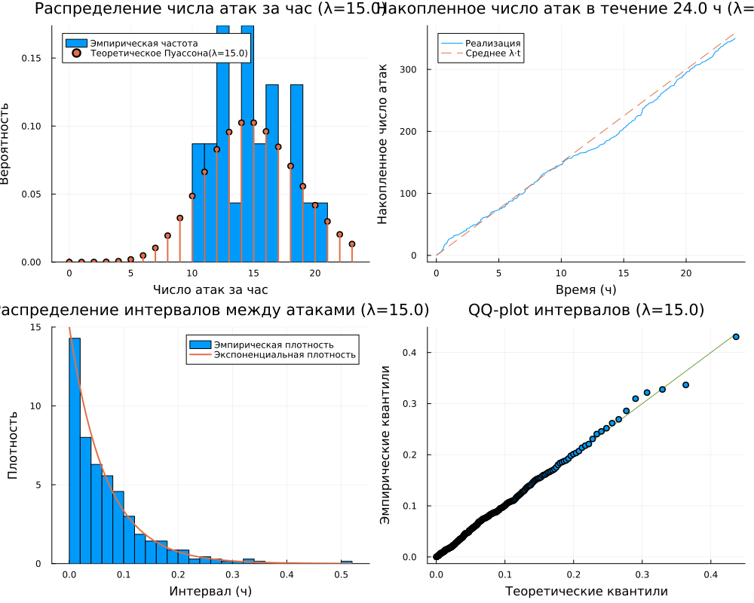
Зависимость вероятности от интенсивности атак
- Ответим на контрольные вопросы:

Какими свойствами обладает простейший поток событий? Почему он часто используется для моделирования атак?
Простейший (пуассоновский) поток событий обладает тремя основными свойствами: стационарностью (вероятность появления k событий за интервал времени длины t зависит только от t и не зависит от момента начала отсчёта), отсутствием последействия (число событий в непересекающихся интервалах независимы) и ординарностью (вероятность появления двух и более событий за бесконечно малый интервал времени пренебрежимо мала). Он часто используется для моделирования атак, потому что поток атак в кибербезопасности приближённо соответствует этим свойствам, особенно в отсутствие целенаправленных скоординированных атак — атаки происходят случайным образом, независимо друг от друга, с постоянной средней интенсивностью, что позволяет использовать хорошо разработанный математический аппарат пуассоновских процессов.

Как сгенерировать реализацию пуассоновского потока на интервале времени?
Существует два основных способа генерации пуассоновского потока. Первый способ: сгенерировать число событий N из распределения Пуассона с параметром λT, а затем сгенерировать N равномерно распределённых на интервале [0, T] моментов времени. Второй способ (использованный в работе): последовательно генерировать интервалы времени между событиями τ_i из экспоненциального распределения с параметром λ, накапливая их сумму до тех пор, пока она не превысит T, после чего последнее событие отбрасывается, а моменты времени атак получаются как накопленные суммы сгенерированных интервалов.

Как проверить, что интервалы между событиями распределены экспоненциально?
Для проверки экспоненциальности интервалов используются несколько методов. Визуальные методы включают построение гистограммы эмпирической плотности распределения интервалов с наложением теоретической экспоненциальной кривой f(τ) = λe^(-λτ), а также построение QQ-графика (квантиль-квантиль), на котором точки должны лежать близко к прямой y = x, что свидетельствует о соответствии распределений. Статистические методы включают критерий Колмогорова-Смирнова, критерий Андерсона-Дарлинга и критерий хи-квадрат для формальной проверки гипотезы о принадлежности выборки экспоненциальному распределению. Также можно использовать аналитические методы: сравнение выборочного среднего с теоретическим значением 1/λ и проверку свойства отсутствия памяти экспоненциального распределения.

В чём преимущества использования DrWatson для организации вычислительного эксперимента?
DrWatson предоставляет ряд существенных преимуществ для организации вычислительных экспериментов. Во-первых, это стандартизация структуры проекта — единая организация кода, данных, скриптов и графиков. Во-вторых, воспроизводимость результатов — автоматическое сохранение параметров экспериментов, версий кода из git и полученных результатов. В-третьих, управление окружением — активация проекта с фиксированными версиями всех используемых пакетов. В-четвёртых, автоматическое именование файлов — функция savename() генерирует уникальные имена файлов на основе параметров эксперимента. В-пятых, кэширование результатов — функция produce_or_load() позволяет избежать повторных дорогостоящих вычислений, автоматически загружая уже существующие результаты. Также DrWatson предоставляет удобные функции для доступа к стандартным директориям (datadir, plotsdir, srcdir) и пакетную обработку параметров через dict_list.

Что такое produce_or_load и как он работает?
Produce_or_load — это ключевая функция DrWatson для управления кэшированием результатов вычислительных экспериментов. Она работает следующим образом: принимает на вход директорию для сохранения, словарь с параметрами эксперимента и функцию, которая выполняет вычисления. На основе переданных параметров функция генерирует уникальное имя файла. Затем она проверяет, существует ли уже файл с таким именем в указанной директории. Если файл существует, функция загружает данные из него и возвращает их, полностью пропуская вычисления. Если файл не существует, функция выполняет переданную пользовательскую функцию, сохраняет полученный результат в файл с сгенерированным именем и возвращает результат. Это позволяет существенно экономить время при повторных запусках экспериментов с теми же параметрами и обеспечивает воспроизводимость результатов.

Какая структура проекта создаётся DrWatson? Для чего нужны папки data, plots, scripts, src?
DrWatson создаёт стандартизированную структуру проекта, включающую следующие директории: Project.toml и Manifest.toml — файлы с зависимостями проекта и их точными версиями; data/ — для хранения сырых и обработанных данных, результатов симуляций, кэша; plots/ — для сохранения всех генерируемых графиков в форматах PNG, PDF, SVG; scripts/ — для размещения исполняемых скриптов, которые запускают эксперименты и анализ; src/ — для хранения переиспользуемого исходного кода, модулей и функций, составляющих ядро моделирования; notebooks/ — для Jupyter ноутбуков; docs/ — для документации; papers/ — для статей; test/ — для тестов. Папка data предназначена для хранения результатов экспериментов и загруженных данных, plots — для визуализаций, scripts — для запускаемых сценариев, src — для многократно используемых функций и модулей, что обеспечивает чистоту и переиспользуемость кода.
project/
├── data/ # результаты симуляций, сохранённые JLD2/CSV файлы
├── scripts/ # запускаемые скрипты
├── src/ # исходный код — функции и модули
├── plots/ # сохранённые графики
├── notebooks/ # Jupyter notebooks
├── markdown/ # Quarto-документация
├── Project.toml # список зависимостей проекта
└── Manifest.toml # зафиксированные версии всех пакетов

Как задать набор параметров для множественных запусков в DrWatson?
Для множественных запусков экспериментов с разными параметрами в DrWatson используется функция dict_list. Сначала создаётся словарь param_grid, где ключами являются имена параметров, а значениями — массивы возможных значений для каждого параметра. Например, param_grid = Dict(:λ => [2.0, 5.0, 8.0], :T => [24.0], :num_hours => [10000]). Затем вызывается функция all_params = dict_list(param_grid), которая генерирует все возможные комбинации параметров в виде массива словарей. После этого можно организовать цикл for params in all_params, внутри которого для каждого набора параметров вызывается produce_or_load с текущим params. Это позволяет автоматизировать запуск серии экспериментов, причём каждый результат будет сохранён в отдельный файл с уникальным именем на основе параметров, а при повторном запуске уже выполненные эксперименты не будут пересчитываться.
- Литературный стиль. Преобразовываем в производные форматы с помощью файла tangle.jl
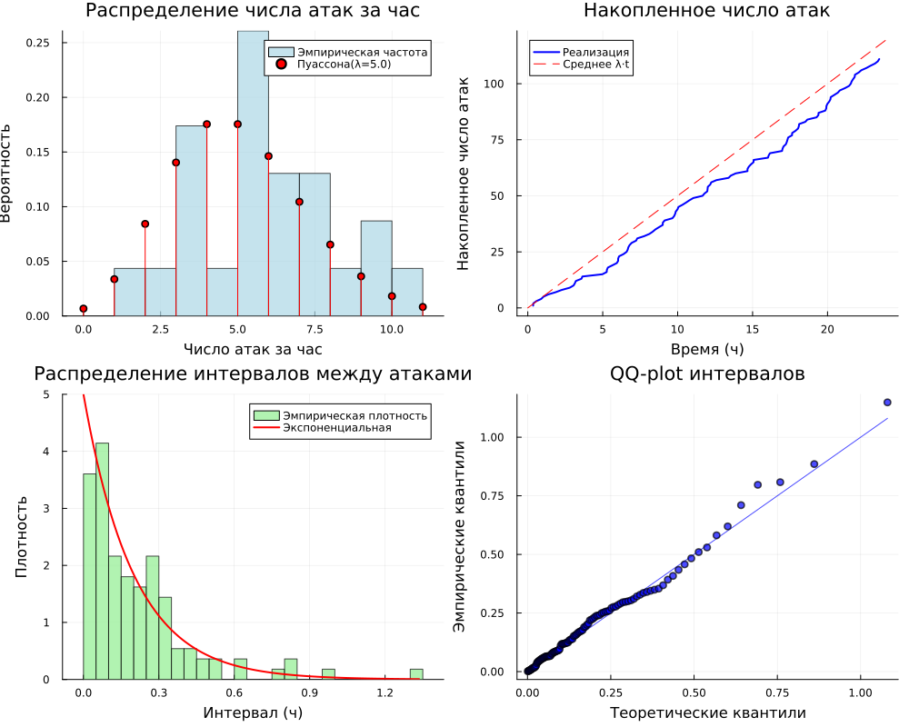
Задание
- Выполним дополнительные задания:
- Изменить интенсивность 𝜆 (например, 2, 8, 12 атак/час) и сравнить результаты.
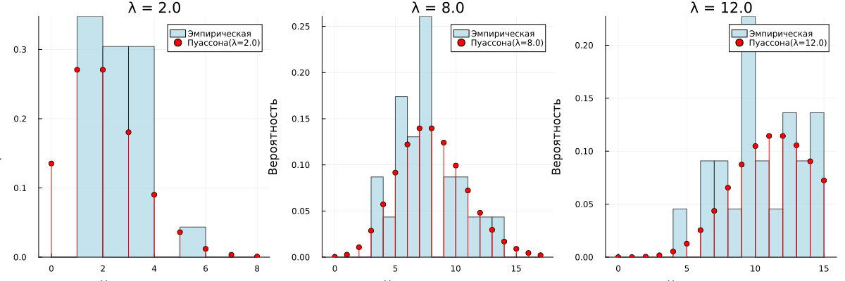
Дополнительное задание
- Моделировать нестационарный пуассоновский поток с интенсивностью, зависящей от времени суток. Модифицировать функцию симуляции (использовать метод прореживания или неоднородный пуассоновский процесс).
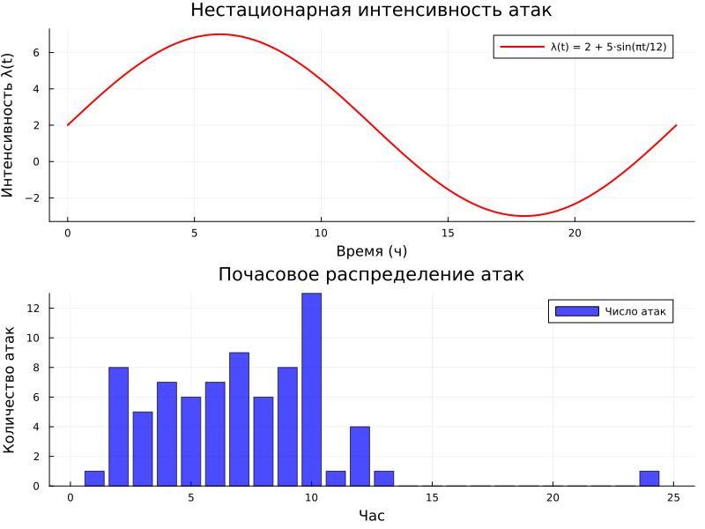
Дополнительное задание
- Исследовать вероятность события «ни одной атаки за смену (8 часов)» или «не менее 3 атак за 30 минут».
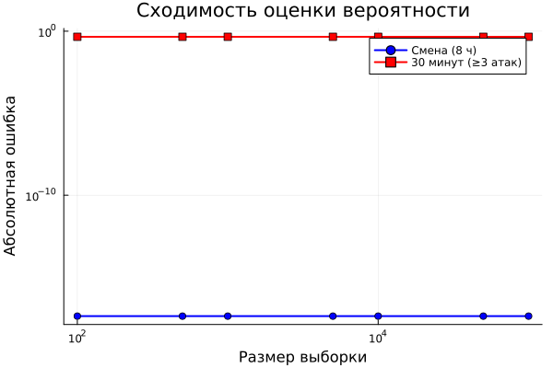
Дополнительное задание
- Оценить доверительный интервал для вероятности редкого события методом бутстрепа.
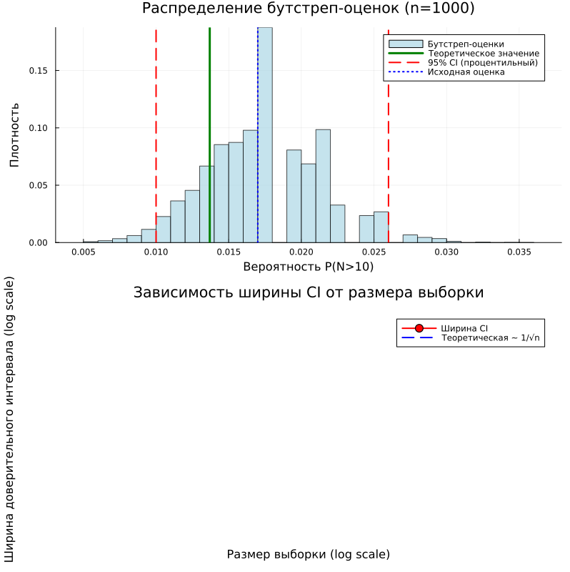
Дополнительное задание
- Добавить в модель возможность успешности атаки: каждая атака имеет вероятность успеха 𝑝, тогда успешные атаки образуют прореженный пуассоновский поток. Модифицировать симуляцию и проанализировать.
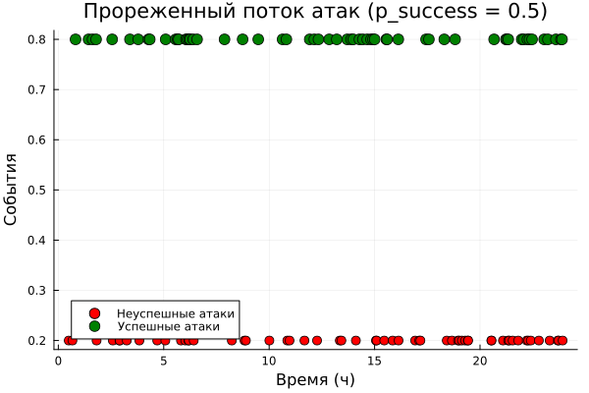
Дополнительное задание

Дополнительное задание

Дополнительное задание

Дополнительное задание

Дополнительное задание

Выводы
- Сформирована структура рабочего пространства на основе DrWatson, обеспечивающая разделение исходных кодов, данных и документации.
- Реализована симуляция пуассоновского потока атак двумя способами: почасовые счётчики из распределения Пуассона и точные моменты через экспоненциальные интервалы.
- Выполнен статистический анализ результатов: гистограммы, накопленный график, QQ-plot — все подтверждают соответствие теоретическим распределениям.
- Проведено параметрическое исследование: показана зависимость P(>10) от интенсивности $λ$ — при росте $λ$ от 2 до 15 вероятность возрастает от 0 до 0.88.
- Исследована сходимость оценки вероятности редкого события: для надёжной оценки P(>10) при $λ$=5 необходим объём выборки порядка 10 000–100 000 часов.
- Выполнена интеграция вычислительных экспериментов с их описанием за счёт преобразования кода в литературный стиль.
- Автоматизирована генерация артефактов (чистый код, Notebook, отчёт Quarto), что повышает воспроизводимость исследования.

Список литературы
- A Multi-Language Computing Environment for Literate Programming and Reproducible Research / E. Schulte [et al.] // Journal of Statistical Software. — 2012. — Vol. 46, no. 3.
- Knuth D. E. Literate Programming // The Computer Journal. — 1984. — Vol. 27, no. 2. — P. 97–111.
- The Story in the Notebook / M. B. Kery [et al.] // Proceedings of the 2018 CHI Conference on Human Factors in Computing Systems. — ACM, 2018. — P. 1–11.

